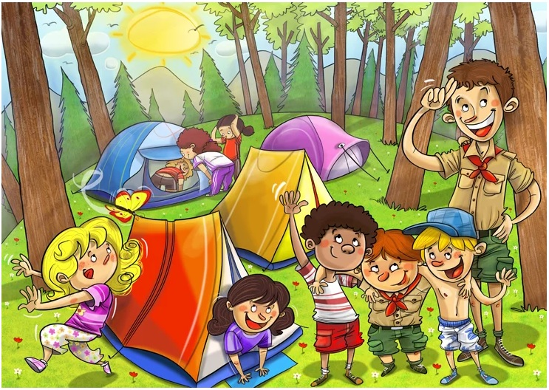

Beantworte die Fragen mit richtig (R), falsch (F) oder man weiβ es nicht (?)

- Die Kinder sind am Strand.
Beantworte die Fragen.

- Wie viele Personen sind im Bild?
...................................................................
- Wo sind die Personen?
..................................................................
- Warum sind sie dort?
..................................................................
- Wer ist mit den Kindern?
..................................................................
- Wie ist das Wetter?
...................................................................
- Welche Jahreszeit ist es wahrscheinlich?
...................................................................
- Was sieht man im Hintergrund?
..................................................................
- Was trägt de blonde Junge?
..................................................................
- Die Lehrerin steht hinter den Kindern.
- Die Sonne scheint.
- Das Mädchen im Zelt ist sieben Jahre alt.
- Das blonde Mädchen heiβt Anna.
- Es gibt vier Zelte.
- Der Lehrer ist jung.
- Es ist Sonntag.
- Die Kinder zelten.
- Die Bäume sind hoch.
- Es gibt mehr Mädchen als Jungen.
- Die drei Jungen sind Geschwister.
- Der Mond steht am Himmel.
- Die Kinder werden später im See baden.
- Ein Junge trägt kein Hemd.
- Auf der Wiese sind kleine, rote Blumen.
- Ein Mädchen hat ihren Hund dabei.
- Ein Zelt ist violett.
- Das gelbe Zelt gehört dem Lehrer.
- Die Eltern der Kinder sind auch gekommen.

